**Singtag zum Jubiläum**

**30+3 Jahre Fachstelle Kirchenmusik**

**«Heilig-Geist-Messe»**

**30 + 3 Jubiläum**

Ein Bild, das Person, Menschliches Gesicht, Wand, Kleidung enthält.

**Datum:** Samstag, 16. September 2023

**Zeit:** 9:00 – 19:00 Uhr (Kinder/Jugendliche ab 14 Uhr)  
 **18:00 Abschlussgottesdienst   
 mit Bischof Felix, *Uraufführung***

**Ort:** Olten, Ringstrasse 36, Kath. Kirche St. Martin

© Fabienne Bühler

**Details:** ● Der Tag beginnt mit offeriertem Kaffee und Gipfeli

● Fürs Mittagessen gibt es zahlreiche Möglichkeiten in der Nähe der Kirche   
 oder in der Fussgängerzone für alle Geschmäcker

● Kleine Snacks, Mineralwasser und Kaffee stehen den ganzen Tag über   
 im Proberaum zur Verfügung

● Angemeldete Chöre und Einzelpersonen erhalten die Noten im Voraus   
 zugestellt, um sich vorbereiten zu können

● Über einen Online-Link können digitale Soundfiles der einzelnen   
 Chorstimmen angehört oder heruntergeladen werden

Ein Bild, das Baum, Mann, draußen, Person enthält.
**Inhalt:** ● Im Zentrum steht die «Heilig-Geist-  
 Messe» von Pater Antony Kolencherry

● Aufgrund seines priesterlichen Dienstes in   
 der Heilig-Geist-Kirche in Lommiswil (SO)   
 schuf er ein Lied zu Ehren des Heiligen   
 Geistes, welches von Thomas A. Friedrich  
 mit einer Begleitung versehen wurde

● Auf seine Anregung hin schuf P. Anthony   
 weitere Lieder, sodass nun mit seinen   
 Melodien eine komplette Messfeier   
 gestaltet werden kann:

Die «Heilig-Geist-Messe» ist in zwei Versionen aufführbar:

1. Für Kantor*in, Gemeinde und Orgel
2. Für Chor SATB, Gemeinde und Orgel

**Zielgruppe:** Alle Menschen, welche Freude am Singen haben!

Ein Bild, das Menschliches Gesicht, Person, Porträt, Vorderkopf enthält.
Ein Bild, das Person, draußen, Mann, Hut enthält.

**Leitung:** Thomas A. Friedrich

**Organist:** Francesco Pedrini

**Kursgrösse**: Wir freuen uns auf möglichst viele Musikbegeisterte und Chöre!

**Kosten:** Die Chorpartituren werden im

Rahmen des Singtages zum

günstigen Sonderpreis verkauft

Ein Bild, das Screenshot, Schwarzweiß, nähen enthält.

**Anmeldung:** bis Dienstag, 15. August 2023 via: [www.bildung-so.ch](http://www.bildung-so.ch)

*oder* per Mail an [sekretariat@kirchenmusik-solothurn.ch](mailto:sekretariat@kirchenmusik-solothurn.ch)

*oder* per Telefon an 062 286 08 05

**Ein Bild, das Text, Notenblätter, Schwarzweiß, Schrift enthält.
**

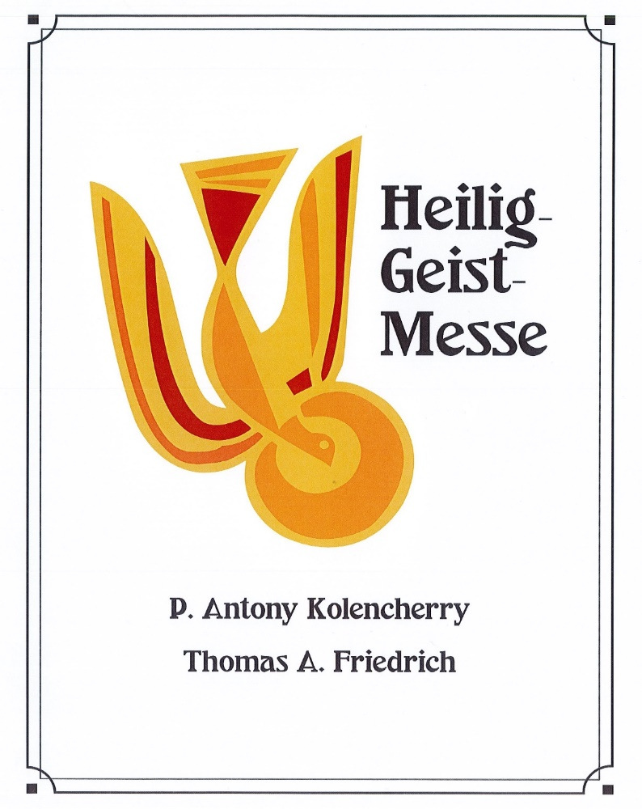



Ein Bild, das Text enthält.
**Fachstelle Kirchenmusik Kanton Solothurn**

Thomas A. Friedrich • Renata Jeker • Monique von Arx

4600 Olten, Tannwaldstrasse 62 – 062 286 08 05

www.kirchenmusik-solothurn.ch